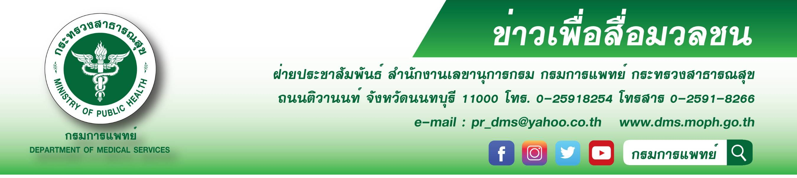
กรมการแพทย์ เตือนการตรวจหาเชื้อ COVID -19 ที่ใช้ยืนยันการเข้ารักษาในโรงพยาบาล
ต้องเป็นการตรวจที่ใช้ “วิธี rt-PCR” เท่านั้น
อธิบดีกรมการแพทย์ เตือนการตรวจหาเชื้อจากคลินิก Lab เอกชนที่ไม่ได้การรับรองมาตรฐานจากกรมวิทยาศาสตร์การแพทย์ หรือ ด้วยวิธีที่อื่นที่ไม่ใช่ “วิธี rt-PCR” จะไม่สามารถเข้ารับบริการทางการแพทย์ได้อย่างทันที เนื่องจากมีโอกาสเกิดผลบวกลวง (เป็นการตรวจ วินิจฉัยว่าติดเชื้อโดยไม่ติดเชื้อจริง) เมื่อรับเข้าไปนอน รพ. รวมกับผู้ติดเชื้อ อาจทำให้กลายเป็นติดเชื้อไปด้วย
นายแพทย์สมศักดิ์ อรรฆศิลป์ อธิบดีกรมการแพทย์ เปิดเผยว่า จากสถานการณ์โรคติดเชื้อไวรัสโคโรนา 2019 พบผู้ติดเชื้อเพิ่มขึ้นอย่างต่อเนื่อง โดยเฉพาะกลุ่มของแรงงาน พนักงานบริษัทเอกชน ห้างร้าน ทำให้บริษัทต่างๆ มีความต้องการให้แรงงานเข้ารับการตรวจหาเชื้อก่อนเข้าทำงาน จึงหันไปเข้ารับการตรวจจาก Lab เอกชน ซึ่งจากข้อมูลของศูนย์สายด่วน 1668 พบว่าขณะนี้ผู้ที่โทรเข้ามาเนื่องจากต้องการหาเตียงนอนโรงพยาบาล มีจำนวนมากที่ได้รับการตรวจโดย Lab เอกชนที่ไม่ได้รับการรับรองจากกรมวิทยาศาสตร์การแพทย์ หรือ วิธีที่อื่นที่ไม่ใช่ “วิธี rt-PCR” แต่มีราคาถูกกว่า เช่น การเจาะเลือดตรวจแบบ Rapid test หรือการทำ swab หา Antigen ทางศูนย์ 1668 หรือโรงพยาบาลจึงยังไม่สามารถจัดสรรเตียงให้ได้ทันที และต้องให้ผู้ที่ต้องการเตียงกลับไปตรวจด้วยวิธีมาตรฐานคือ rt-PCR ใหม่เสียก่อน ทำให้เสียเวลาและต้องเสียค่าใช้จ่ายซ้ำซ้อน
อธิบดีกรมการแพทย์ กล่าวต่อไปว่า ขอให้ผู้ประกอบการบริษัทเอกชน ที่มีความประสงค์จะให้แรงงาน พนักงาน ตรวจโควิดก่อนเข้ารับงาน ติดต่อไปยัง หน่วยงานสถานพยาบาลของรัฐ หรือหากจะตรวจโดยคลินิก Lab เอกชน ต้องขอหลักฐานการได้รับการรับรองจากกรมวิทยาศาสตร์การแพทย์และกรมสนับสนุนบริการสุขภาพในการเป็นหน่วยตรวจหาการติดเชื้อโควิด 19 และต้องแน่ใจว่าเป็นการตรวจแบบ “วิธี rt-PCR” ซึ่งจะช่วยให้การวินิจฉัยเป็นไปอย่างถูกต้องและสามารถใช้เป็นหลักฐานในการขอจัดสรรเตียงเข้ารับการรักษาในโรงพยาบาล

*******************************************
- ขอขอบคุณ –
20 มิ.ย.64

